АНАЛИТИЧЕСКИЙ ОТЧЕТ
МБУК «ЦКС «Колос»

ПАТРИОТИКА
1 квартал 2026 года

Патриотическое воспитание – одно из приоритетных направлений деятельности Дома культуры. В настоящее время патриотизм проявляется в каждодневном труде, в воспитании достойного молодого поколения. Стратегической целью своей деятельности, творческие работники ДК, считают возрождение патриотизма, формирование духовно здорового человека, неразрывно связывающего свою судьбу с будущим родного края и страны, способного встать на защиту государственных интересов России.
Особое место в патриотическом воспитании занимает тема подвига и героизма в рамках годовщины Великой Победы.
В своей работе наше учреждение культуры опирается на Указ Президента Российской Федерации от 25.11.2025 № 858 «О стратегии государственной национальной политики российской Федерации на период до 20236 года».
В СДК «Колос» в 1 квартале продолжил свою работу 1 любительский коллектив патриотического направления «Волонтеры культуры», состав коллектива остался прежним – 26 человек подростков и молодежи.
В 1 квартале было проведено 27 мероприятий патриотической тематики в рамках празднования государственных праздников, памятных военных дат и пр., мероприятия посетили 5682 человека.
Так, 27 января в России отмечается День воинской славы - полное снятие блокады города Ленинграда в 1944 году. Это одна из самых трагических страниц в истории Великой Отечественной войны и самая продолжительная осада города за всю историю человечества.
В этот день заведующая сектором по работе с детьми и подростками СДК "Колос" Яна Дараганова провела для учащихся 9 "Б" класса СОШ № 3 литературно-музыкальную гостиную "И победили человек и город". Ребята познакомились с историей осаждённого города, с историями самотверженной защиты Ленинграда его жителями. Ни жестокие бомбардировки с воздуха, ни артиллерийские обстрелы, ни постоянная угроза смерти от голода не сломили железной воли и патриотического духа ленинградцев.
При проведении мероприятия были использованы кадры военной хроники, стихи о блокадном Ленинграде времён Великой Отечественной войны и современности.
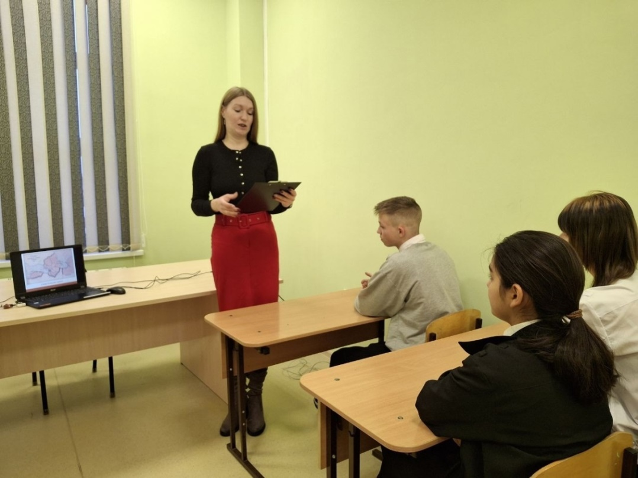
В рамках военно – патриотического месячника в МБУК "ЦКС "Колос" в фойе работали тематические выставки: "Подвиг дедов не забыт...", тематический стенд "Военные хроники станицы Каневской" и книжная выставка "О Каневской с любовью говорю...", организованная сотрудниками библиотечной системы.
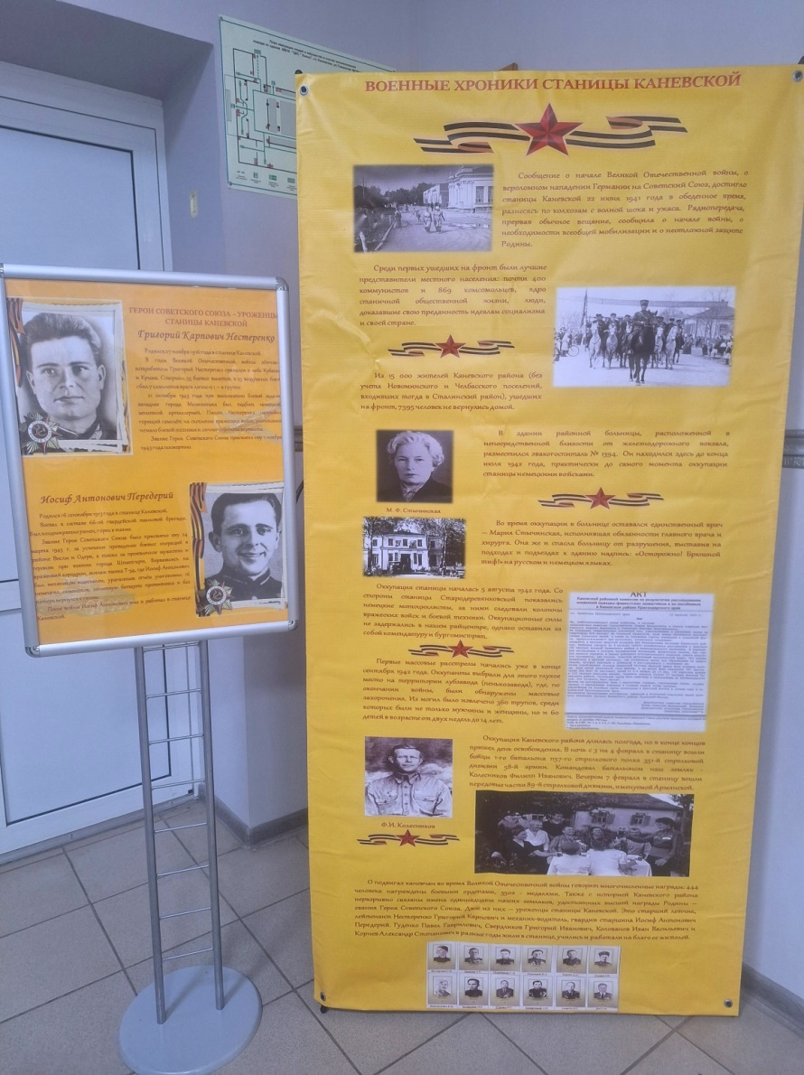

В СДК "Колос" 30 января прошел ежегодный конкурс чтецов. Выступление конкурсантов оценивало компетентное жюри:
Погорелов Игорь Валерьевич - председатель Каневского местного отделения Союза журналистов России;
Домашева Татьяна Алексеевна - методист районного Дворца культуры;
Алиева Альбина Сергеевна - начальник отдела по работе с молодежью Каневского сельского поселения;
Пеньевская Маргарита Дмитриевна - специалист парка КиО им. 300-летия кубанского казачьего войска.
Все участники фестиваля - конкурса награждены дипломами лауреата I, II, III степени и памятными подарками.
Дипломом ГРАН - ПРИ в номинации "проза" и "поэзия" награждены Богдан Белов и Хубулури Лидия.
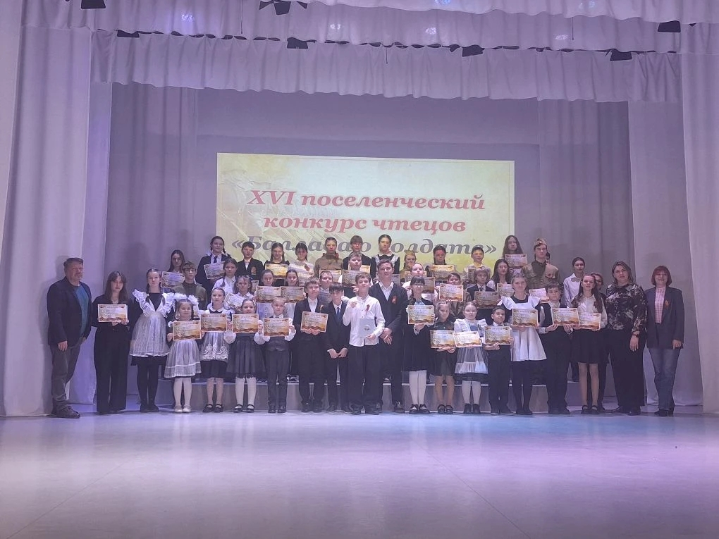

2 февраля для учащихся СОШ №3 состоялся час памяти «Сталинград живет в душе моей…», посвящённый великой победе русского народа под Сталинградом — важной странице в истории нашей страны.
Специалисты СДК «Колос» познакомили старшеклассников с героями обороны Сталинграда и их героическими подвигами, рассказывали о важных этапах Сталинградской битвы и её историческом значении. Ребята узнали о знаменитой обороне «Дома Павлова» — опорном пункте, где наши солдаты, оказавшись в окружении, с невероятной отвагой отражали яростные атаки врага и удерживали стратегический объект.

Также учащиеся совершили виртуальную экскурсию на Мамаев курган — мемориальный комплекс, ставший символом победы и мужества.

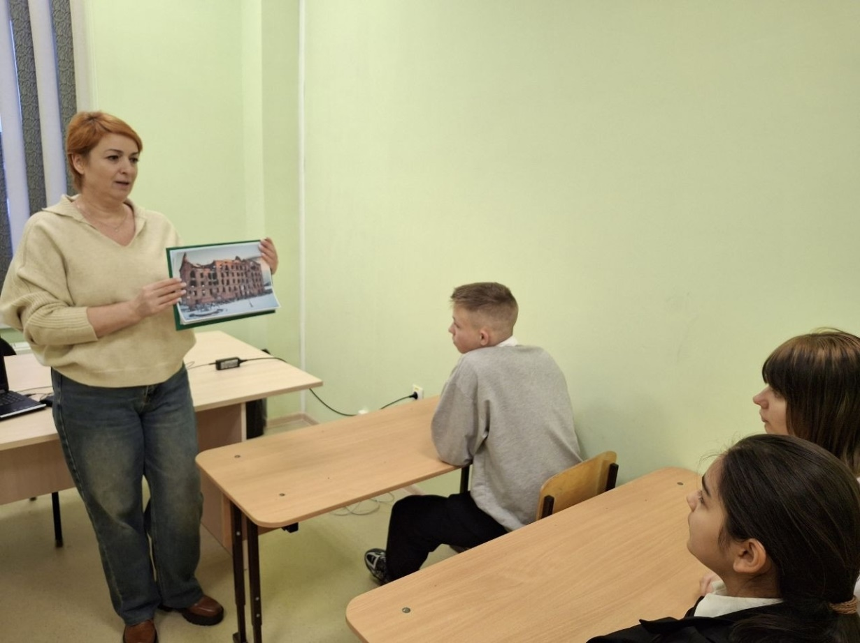
В МБУК "ЦКС "Колос" 4 февраля прошел отчет главы Каневского сельского поселения о проделанной работе за 2025 год.
В открытой сессии приняли участие глава муниципалитета Александр Герасименко, председатель местного совета Денис Кибальченко, депутаты и почётные жители.
Владимир Репин рассказал о наполняемости и расходах местного бюджета, результатах работ по благоустройству, а также поделился планами на будущее.
Деятельность местной администрации депутаты единогласно признали удовлетворительной.
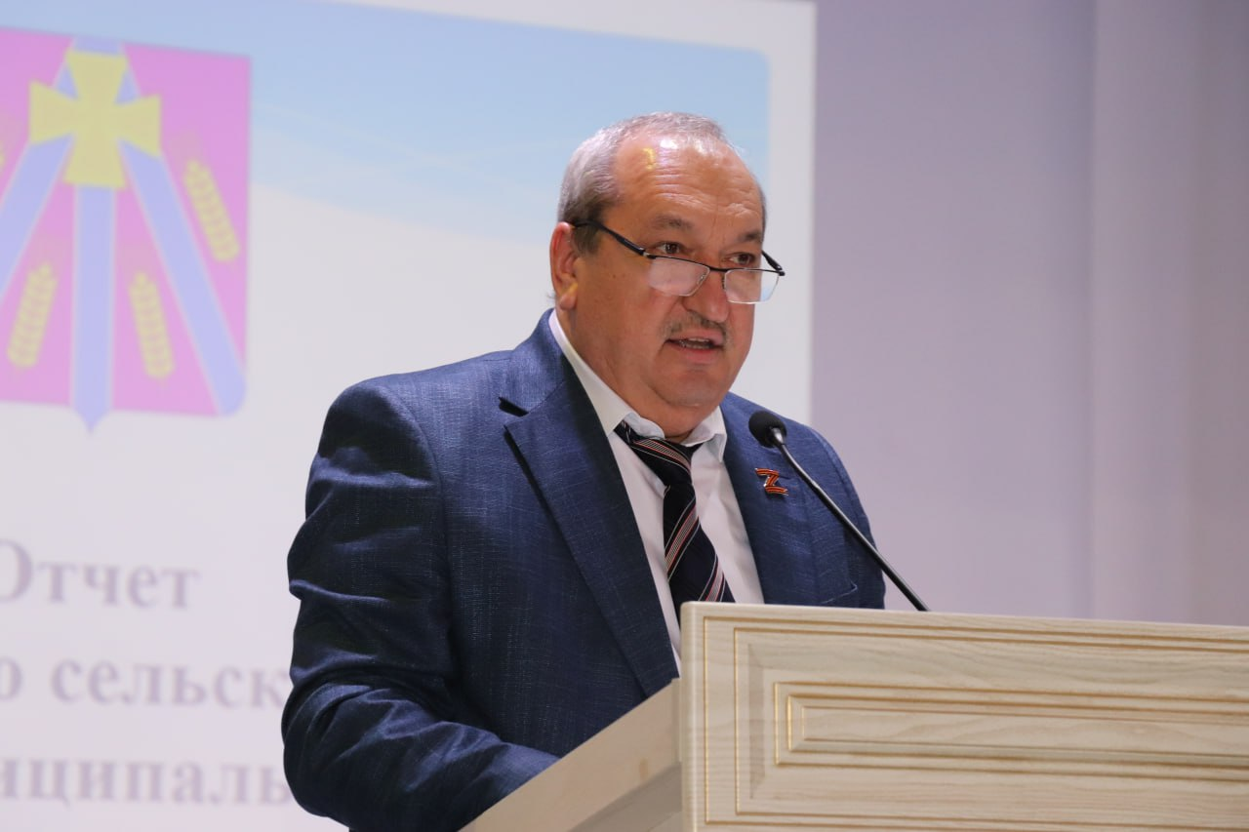
4 февраля в МБУК "ЦКС "Колос" прошла благотворительная акция "Лучик света и тепла".
К представителям "швейбата" нашего ДК обратился администратор волонтерского объединения "С Верой и Любовью" с просьбой поддержать наших бойцов "за ленточкой", которые так сейчас в условиях суровых морозов нуждаются в тепле и нашей заботе.
В рамках акции сотрудники централизованной клубной системы "Колос" совместно с участниками и родителями образцового ансамбля народной и современной хореографии "ОКИ-ДОКи" собрали гуманитарные наборы, в которые вошли термостельки для обуви, термогрелки для рук, фонарики, батарейки и медикаманты.
В ближайшее время представители "С Верой и Любовью" передадут наши "теплые" наборы ребятам в зоне СВО с очередной партией гуманитарной помощи.
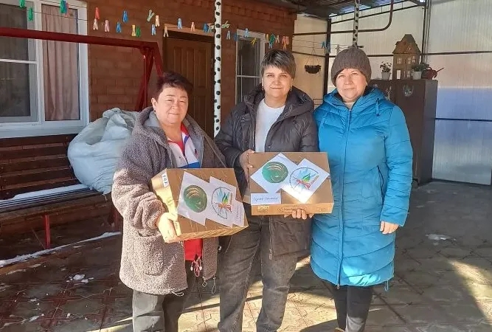

5 февраля 2026 года для юных жителей Каневского района прошёл урок мужества «Нам жить и помнить», посвященный 83-й годовщине освобождения станицы Каневской и района от немецко-фашистских захватчиков.
Детям рассказали о силе духа, взаимной поддержке и непоколебимой вере, которые помогли людям выстоять в тяжелые годы войны. Особый акцент был сделан на важности сохранения памяти о прошлом и бережной передачи истории своей малой Родины от поколения к поколению.
Завершилась встреча традиционной минутой молчания в честь павших героев, после которой каждый участник получил бумажного голубя – всемирный символ мира. На его крыльях ребята написали по одному доброму и конкретному обещанию: поступку, который они обязуются совершить в ближайшие дни в память о подвиге предков.
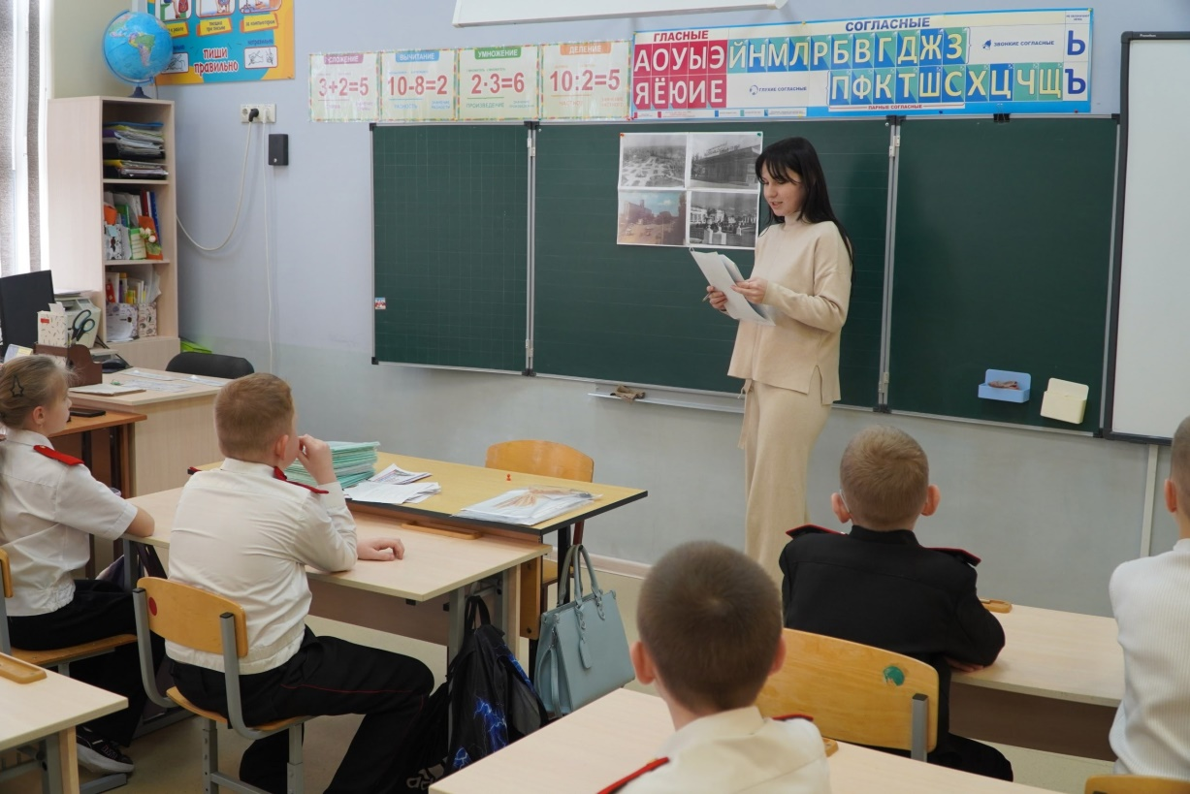
Участники образцового ансамбля "ОКИ - ДОКи" МБУК "ЦКС "Колос" совместно с руководителем Ольгой Александровной Шатовой собрали очередные гуманитарные наборы для участников специальной военной операции.
В условиях холодной зимы нашим бойцам так необходимы лекарства и наша забота.
Ребята собрали для бойцов:
- противовирусные препараты,
- обезболивающие препараты,
- согревающие мази,
- сосудосуживающие капли для носа,
- пастилки для горла,
-согревающие стельки для обуви.
Наборы передали администратору благотворительной организации "С Верой и Любовью" для дальнейшего отправления в зону СВО.
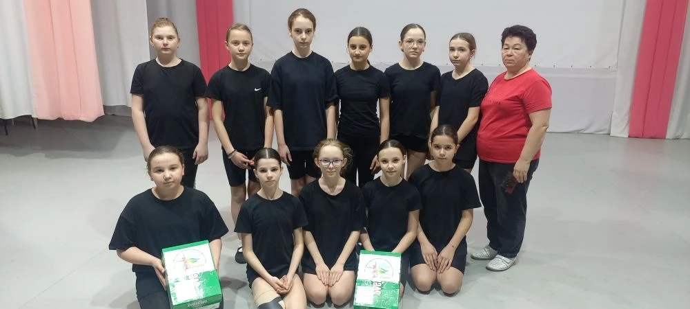
В преддверии Дня памяти воинов-интернационалистов, 13 февраля, в Доме культуры «Колос» состоялся информационный час «Солдат войны не выбирает».
Мероприятие было посвящено россиянам, исполнявшим служебный долг за пределами Отечества. Ведущие рассказали ребятам об истории Афганской войны и других локальных конфликтов, объяснили значение слов «интернационалист» и «воинский долг».
Участники встречи узнали о мужестве и стойкости солдат, которым выпала нелегкая доля выполнять свой долг в чужой стране. Информационный час сопровождался демонстрацией тематических материалов.
Главный итог встречи — осознание детьми того, как важно беречь мир и ценить тех, кто защищает рубежи нашей Родины.
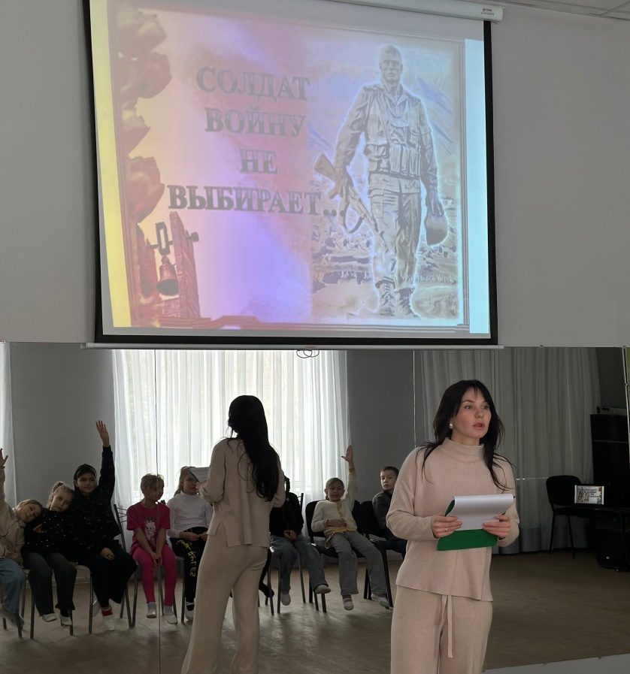
13 февраля в МБУК "ЦКС "Колос" прошел ежегодный конкурс военной песни. Конкурс прошел в трех номинациях - "Солисты", "Дуэты", "Ансамбли" в разных возрастных категориях.
Открыть конкурс предоставили инспектору патрульно-постовой службы полиции Отдела МВД России по Каневскому району Евгению Дюжакову, который исполнил композицию "Березы" группы "Любэ" и пожелал участникам удачи.
Более 45 номеров оценивало компетентное жюри: председатель жюри - Спеваков Олег Иванович, заслуженный работник культуры России;
Беба Виктор Юрьевич - солист, руководитель вокального коллектива СДК ст. Стародеревянковской, лауреат краевого конкурса эстрадных исполнителей "ИМЯ - 2024"; Плотникова Яна Джамильевна - руководитель народной эстрадной группы "Район" районного Дворца культуры; Филимонова Марина Анатольевна - хормейстер, руководитель вокального коллектива "Любава" МБУК "ЦКС "Колос".
Обладателем Гран-При в номинации "Солисты" стал Александр Шульгатый (студия эстрадного вокала "DежаVю", руководитель А. Коваленко);
- диплом Гра-При в номинации "Дуэты" - Чепрасова Валерия и Приймак Евгений (ЦТ "Радуга", руководитель И. Каспшакова)
- Гран-При в номинации "Ансамбли" - образцовый вокальный ансамбль "Камертон" средний состав (ЦТ "Радуга", руководитель Л. Рыбалкина)
Лауреаты I степени:
- Гребенюк Дарья (студия эстрадного вокала "DежаVю", руководитель А. Коваленко);
- Дьякова Алиса (ДШИ, руководитель В. Мартынюк);
- Приймак Евгений (ДШИ, руководитель В. Мартынюк);
- Коваленко Мирослава и Стародубцева Александра (студия эстрадного вокала "DежаVю", руководитель А. Коваленко);
- Гринь Анна и Аликина Дарья ( СОШ № 2, руководитель С. Самохвалова);
- образцовый вокальный ансамбль (ЦТ "Радуга", руководитель И. Каспшакова);
- образцовый вокальный ансамбль "Камертон" (ЦТ "Радуга", руководитель Л. Рыбалкина);
- вокальный ансамбль "Горошины" (СОШ № 2, руководитель С. Самохвалова).
Это был незабываемый праздник музыки, творчества, подаривший всем море незабываемых эмоций!
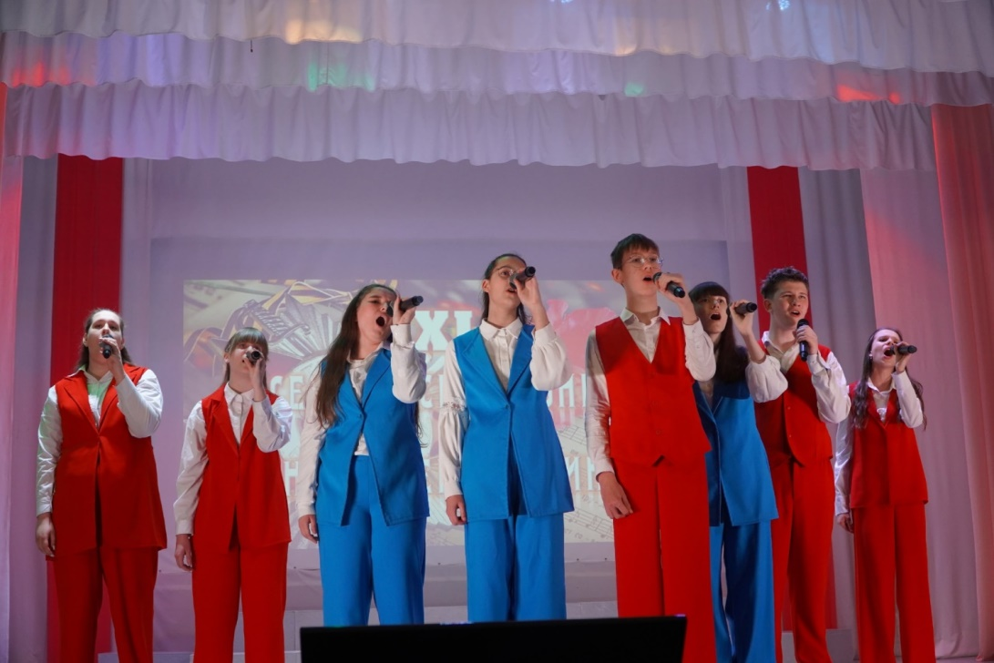
15 февраля в МБУК «ЦКС «Колос» состоялся ежегодный Сретенский фестиваль православной молодежи.
Ко всем присутствующим со словами поздравления обратился благочинный Каневского округа церквей настоятель храма Покрова Пресвятой Богородицы иерей Георгий Рогальский и руководитель по делам молодежи Ейской епархии настоятель храма великомученика и целителя Пантелеимона иерей Василий Клементьев.
В концертной программе выступили лучшие коллективы централизованной клубной системе «Колос» и Каневского сельского поселения:
- народный эстрадный коллектив «Гармония» и солист Юрий Горяинов;
- образцовый ансамбль народной и современной хореографии «ОКИ – ДОКи»;
- образцовый ансамбль бардовской и авторской песни «Осторожно, дети!»;
- участники семейного клуба «Очаг» «Библиотечной системы» -Ахметшин Кирилл и Абраменко Виктория.

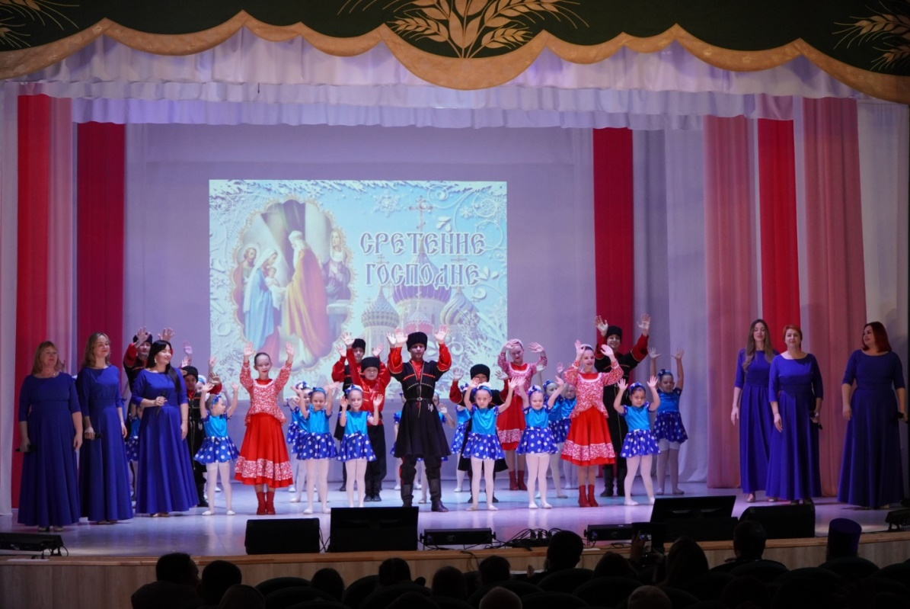
18 февраля на сцене ДК «Колос» им. В.Ф. Ляшенко состоялась премьера патриотического спектакля «Мы не должны об этом забывать». Спектакль дали артисты театрального коллектива «Афиша».
На сцене происходит спор нескольких поколений – детей блокадного Ленинграда и современной молодежи. О чем спор? Об элементарных человеческих ценностях, которые имеют современные дети, и о которых даже мечтать не могли дети войны.
Первыми зрителями сегодня стали учащиеся СОШ № 1, СОШ № 5 и СОШ № 6.
Мероприятие прошло в рамках программ «Пушкинская карта» и «Культура для школьников».
19 февраля спектакль посмотрели учащиеся СОШ № 2, СОШ № 3, СОШ № 35 и СОШ № 43.
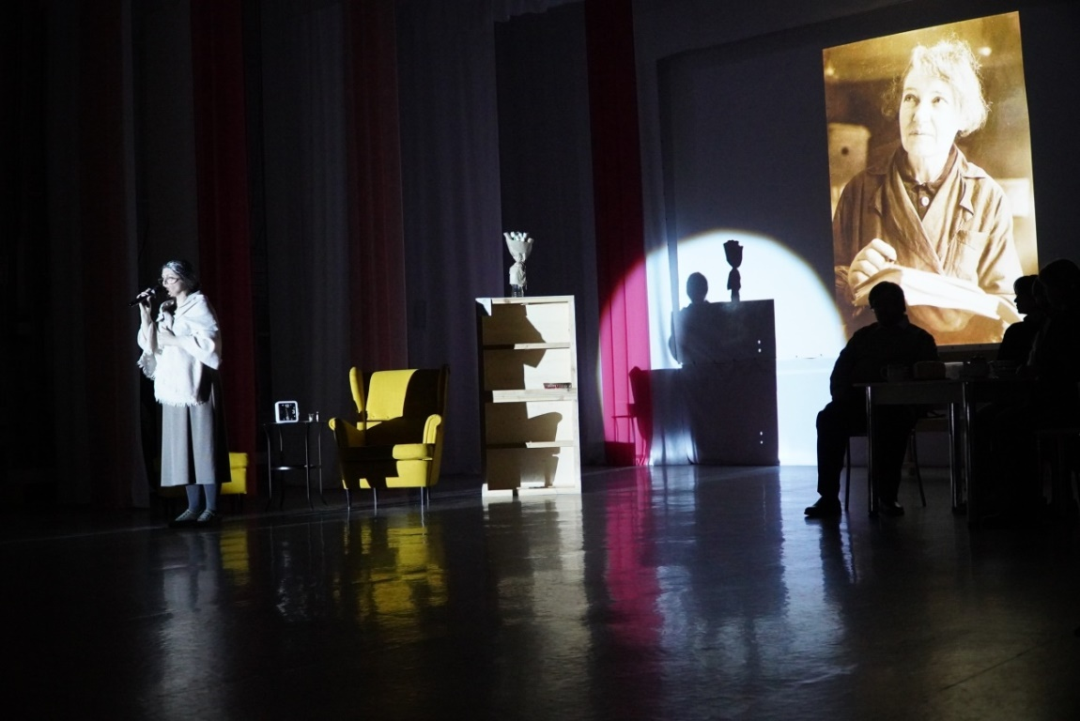
23 февраля — особый день, когда мы чествуем тех, кто защищал и защищает нашу Родину, и говорим спасибо всем мужчинам за силу, надёжность и заботу.
В честь этого важного праздника 23 февраля МБУК «ЦКС «Колос» подготовил
незабываемый концерт с участием лучших самодеятельных коллективов Каневского сельского поселения!
В этот день сцена нашего Дома культуры стала местом, где искусство объединило поколения. Зрители погрузились в атмосферу патриотизма, гордости и благодарности нашим мужчинам – защитникам Отечества.
На сцене блистали:
- народный эстрадный коллектив «Гармония»и его солисты Юрий Горяиной, Елена Молнар и Альбина Кондратенко;
- образцовый ансамбль народной и современной хореографии «ОКИ-ДОКи»;
- вокальная группа «Любава»;
- коллектив современной акробатики и хореографии «Колибри»;
- солисты студии эстрадного вокала «DежаVю» - Дарья Гребеннюк и Екатерина Белохортова;
- солист СДК «Колос» Александр Перевертайло;
- театр восточного танца «Фаиза».
Зал был полон: пришли участники СВО, семьи с детьми, молодёжь, жители Каневского поселения — все, кто хотел разделить этот праздник вместе. Каждый номер сопровождался аплодисментами и гордостью за наших героев, за нашу Россию!
В фойе работали фото - проект Вячеслава Елизарова "Жены и мамы героев" и вертуальная фото - выставка "Герои Отечества".
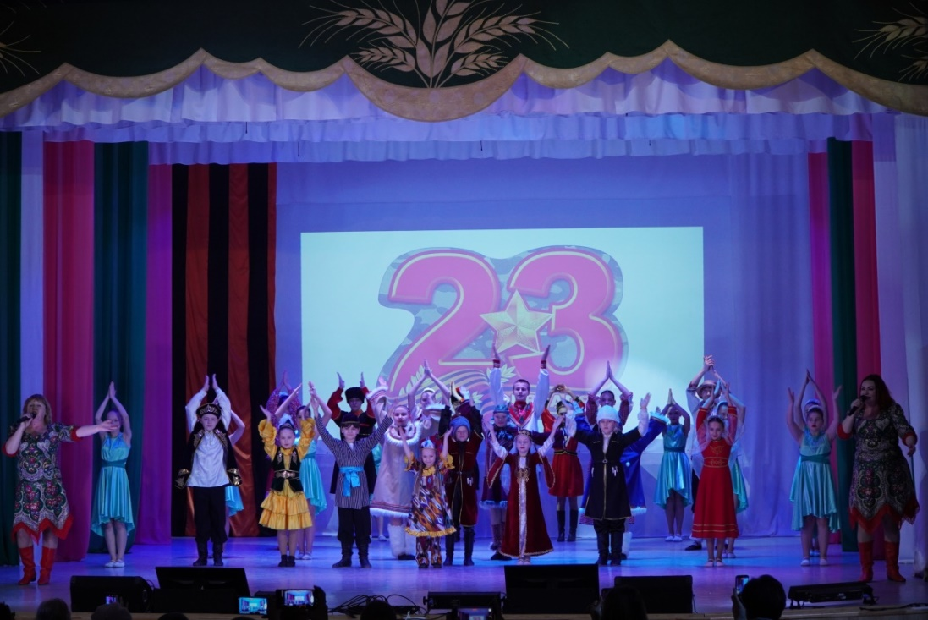
25 и 26 февраля в СДК "Колос" прошел патриотический спектакль "Мы не должны об этом забывать" по мотивам
произведения Е. Верейской "Три девочки" (история одной квартиры).
Спектакль дали артисты театрального коллектива "Афиша" под руководством Татьяны Поповой.
На сцене оживают фрагменты времен блокадного Ленинграда и происходит спор очевидцев той страшной поры и современной молодежи.
Сегодня спектакль посетили учащиеся СОШ № 4, СОШ № 10, СОШ № 22, НОШ № 12 и Гимназии.

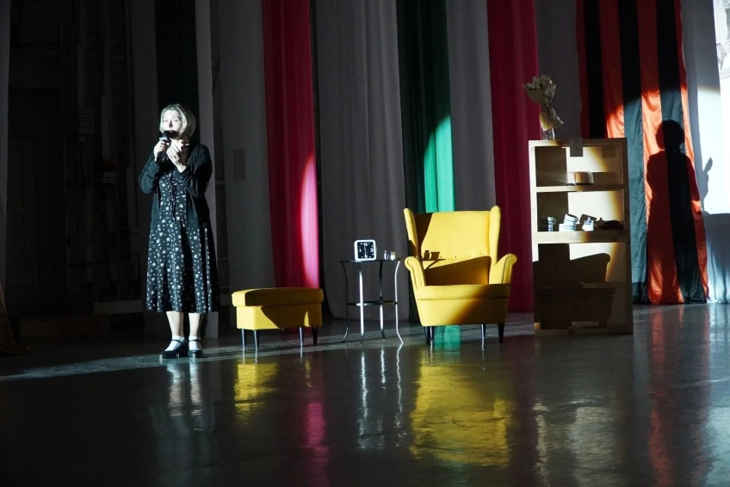

27 февраля в доме культуры «Колос» прошел IV творческий фестиваль-конкурс памяти Владимира Саяпина.
На фестивале присутствовали инициатор организации фестиваля и его спонсор — глава Каневского сельского поселения Владимир Борисович Репин и протоиерей Николай Сидоров.
Участников фестиваля оценивало компетентное жюри:
- председатель жюри - Иванова Наталья, заслуженный журналист Кубани, заместитель главного редактора районной газеты «Каневские зори»;
-Зорина Ольга - член Союза журналистов России, специалист отдела по взаимодействию с общественностью и СМИ Ейской епархии;
-Кун Татьяна - член Союза журналистов России, главный редактор историко-литературного альманаха «Каневчане»;
-Нестеренко Владимир - поэт и прозаик, член Союза писателей и Союза журналистов России;
-Спеваков Олег - заслуженный работник культуры России;
-Акопов Джон - член Союза журналистов России, писатель, публицист, поэт.

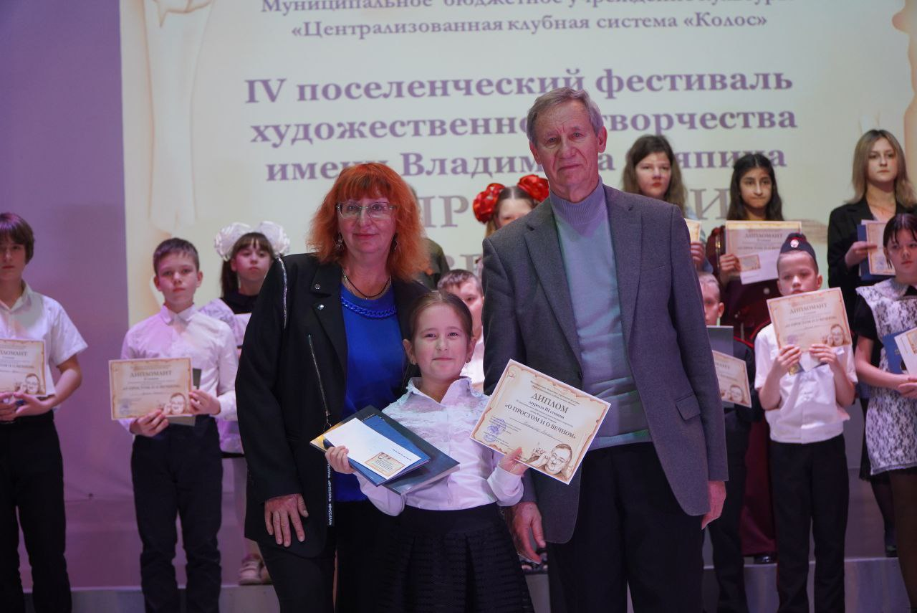
18 марта для учащихся старших классов СОШ №3 состоялся увлекательный познавательный час «Исторический Крым», посвященный знаменательной дате — воссоединению Крыма и Севастополя с Россией. Цель мероприятия — не просто рассказать о важном историческом событии, но и помочь ребятам осознать его значение для нашей страны, пробудить в них чувство патриотизма и гордость за свою Родину.
Специалисты СДК «Колос» провели ребят через страницы истории, рассказав о том, как происходило это значимое воссоединение. Обсуждение исторических фактов и причин события позволило учащимся глубже понять его многогранность. Особое внимание было уделено значению единства и дружбы народов, а также важности сохранения исторической памяти — фундамента, на котором строится будущее любого государства.
Визуальное сопровождение в виде яркой презентации и видеофрагментов помогло ученикам не только получить новые знания, но и прочувствовать особую атмосферу, дух легендарного края.

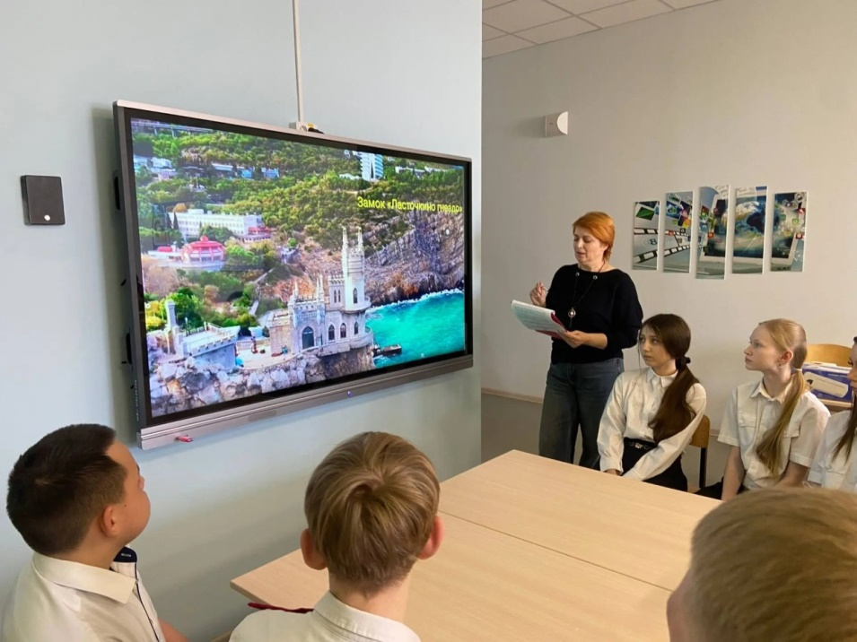
18 марта специалисты СДК «Колос» провели информационный час «Первый в открытом космосе», посвященный памяти легендарного летчика-космонавта Алексея Архиповича Леонова. Участниками мероприятия стали школьники казачьей школы № 3.
В этот день мы вспоминали человека, навсегда вписавшего свое имя в историю человечества. Алексей Леонов — это не просто космонавт, это пионер, первым шагнувший в неизведанные просторы открытого космоса. Его бесстрашие и профессионализм открыли новую страницу в освоении Вселенной, а участие в первой в мире стыковке пилотируемых кораблей разных стран стало поистине историческим событием.
Участники мероприятия с восторгом погрузились в мир великих свершений Алексея Леонова. Ребята узнали о колоссальном вкладе космонавта в развитие отечественной и мировой космонавтики. Интересные факты, связанные с его захватывающими полетами, отважными выходами в открытый космос и историческими стыковками, не оставили равнодушными никого из присутствующих.

